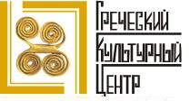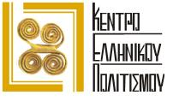
Москва, 6 марта 2015 г.
Дорогие друзья,
1/ Участие директора Греческого культурного центра (ГКЦ) Теодоры Янници на конференции «Адмирал Ушаков историческая память и современные смыслы: воспитание, образование, деятельность», организованной Общероссийским движением поддержки флота.

24 февраля 2015г. директор ГКЦ Теодора Янници приняла участие и выступила с докладом на Ушаковской беседе-конференции: «Адмирал Ушаков историческая память и современные смыслы: воспитание, образование, деятельность», организованной Общероссийское Движение Поддержки Флота.
Адмирал Ушаков историческая память и современные смыслы:
воспитание, образование, деятельность
24 февраля с.г. – 270 лет со дня рождения флотоводца

Общероссийское Движение Поддержки Флота в целях морского просвещения нашего общества и формирования подлинного народного уважения к выдающимся личностям России с начала девяностых годов ведет системную работу по действительному патриотическому воспитанию российских граждан на достойных примерах великих людей Отечества.

Огромно значение личности Ф.Ф. Ушакова и в международном измерении, который был и причислен к лику Святых Православной церкви.
С 1994 г. на обширном военно-морском наследии, на событиях жизненного пути великого русского адмирала Федора Федоровича Ушакова (1745-1817 гг.), Общероссийское Движение Поддержки Флота проводит в разных форматах Ушаковские беседы, актуально связывая историю и современность. Эти высокие собрания, конференции, торжественные акции мы, как правило, приурочиваем ко Дню рождения Ф.Ф. Ушакова – 24 февраля. В результате этой работы с небольшим кругом сподвижников, впоследствии к теме Ушакова присоединились другие организации.
В этом году Ушаковская беседа-конференция: «Адмирал Ушаков историческая память и современные смыслы: воспитание, образование, деятельность» были проведена совместно с Российским Университетом Дружбы Народов
В Конференции приняли участие представители ВМФ России, Морской пограничной береговой охраны, Морского (транспортного), Рыбопромыслового и Речного флотов, Судостроительной промышленности, Морской науки, Русской Православной Церкви, представители государственных органов власти, Российского Военно-Исторического Общества, Русского Географического Общества, представители ряда регионов России, общественных, научных, предпринимательских организаций, ветераны и молодёжь.

В своем выступлении (прилагается) Теодора Янници подчеркнула значимость фигуры и масштаба личности Федора Федоровича Ушакова и привела конкретные примеры из общих страниц в истории двух близких по духу по ментальности единоверных народов, россиян и греков, которых связывают многовековые историко-культурные и духовные узы, в которых нельзя преувеличить роль Адмирала Ушакова, создавшего в 1800 году Ионическую Республику Семи Островов, первое греческое независимое государственное образование, возникшее за тридцать (30) лет до образования Независимого Греческого Государства.
Греческий культурный центр поздравляет организаторов за проделанную работу и искренне благодарит за приглашение и за возможность выступить на конференции.
Прилагаются материалы и фотографии с конференции.
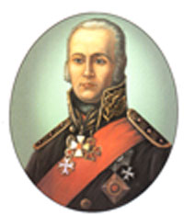

1/ Συμμετοχή της διευθύντριας του Κέντρου Ελληνικού Πολιτισμού (ΚΕΠ) Δώρας Γιαννίτση σε επιστημονικό συνέδριο για τα Ναύαρχο Ουσακόβ, που διοργανώθηκε από την Ένωση Στήριξης του Ναυτικού της Ρωσίας.

Στις 24 Φεβρουαρίου 2015 η διευθύντρια του Κ.Ε.Π. Δώρα Γιαννίτση συμμετείχε με ανακοιίνωση στο Επιστημονικό Συνέδριο «Ναύαρχος Ουσακόβ: Ιστορική μνήμη και σκέψεις για τη σύγχρονη εποχή: αγωγή, παιδεία, δράση», που οργανώθηκε από την Ένωση Στήριξης του Ναυτικού της Ρωσίας.
Η εν λόγω Ένωση καταγράφει σημαντική δράση από το έτος ίδρυσής της το 1994. Το Συνέδριο πραγματοποιήθηκε στις εγκαταστάσεις του Ρωσικού Πανεπιστημίου Φιλίας των Λαών και σε αυτή συμμετείχαν εκπρόσωποι ρωσικών υπουργείων και υπηρεσιών, επιστήμονες, αλλά και εκπρόσωποι της Εκκλησίας της Ρωσίας, δεδομένου ότι ο Θεόδωρος Ουσακόβ έχει καταταχθεί στο Αγιολόγιο της Ορθοδοξης Εκκλησίας.

Στην ομιλία της (επισυνάπτεται) η Δώρα Γιαννίτση επεσήμανε τη σημασία και το μεγαλείο της μορφής του Θεόδωρου Ουσακόβ, ιδρυτή, το 1800, και συντάκτη του Συντάγματος της Ιονίου Πολιτείας, του πρώτου ελληνικού ανεξάρτητου κρατικού σχηματισμού, που δημιουργήθηκε τριάντα (30) χρόνια πριν την ίδρυση του Ανεξάρτητου Ελληνικού Κράτους, καθώς και αναφέρθηκε στις κοινές σελίδες, στην ιστορική πορεία των δύο ομόδοξων λαών, Ελλήνων και Ρώσων, τους οποίους συνδέουν στενοί ιστορικοί, πνευματικοί, πολιτιστικοί δεσμοί.
Το κέντρο Ελληνικού Πολιτισμού συγχαίρει τους οργανωτές για την πρωτοβουλία και πραγματοποίηση του Συνεδρίου και τους εκφράζει την ειλικρινή του ευγνωμοσύνη για τη δυνατότητα συμμετοχής.
Επισυνάπτονται το πρόγραμμα του Συνεδρίου, η ανακοίνωση της Δώρας Γιαννίτση (στη ρωσική) και φωτογραφίες από την εκδήλωση.

2/ Участие на Фестивале национальных культур «Глобус».
21 февраля 2015г. Танцевальный коллектив Греческого культурного центра под руководством Татьяны Черной принял участие в Четвертом международном фестивале национальных культур "Глобус". Помимо основной программы наш коллектив представил мастер-класс по греческим танцам для всех желающих. По итогам фестиваля коллектив был награжден дипломом за сохранение, популяризацию народного искусства и вдохновенное выступление на гала-концерте.
Организаторы фестиваля, с которыми мы сотрудничаем не первый раз, горячо отзывались о нашей программе и о Греции, которая была воспринята зрителями чрезвычайно тепло и радужно.
Пользуясь случаем, выражаем нашу благодарность Президенту фестиваля и Исполнительному директору фестиваля, заслуженным работникам культуры РФ Елене Абрамовой и Ларисе Щитовой за профессионализм в организации, высокую оценку нашей деятельности, как на фестивале, так и в сохранении народных традиций и греческой культуры.

С уважением

Теодора Янници,
директор Греческого культурного центра

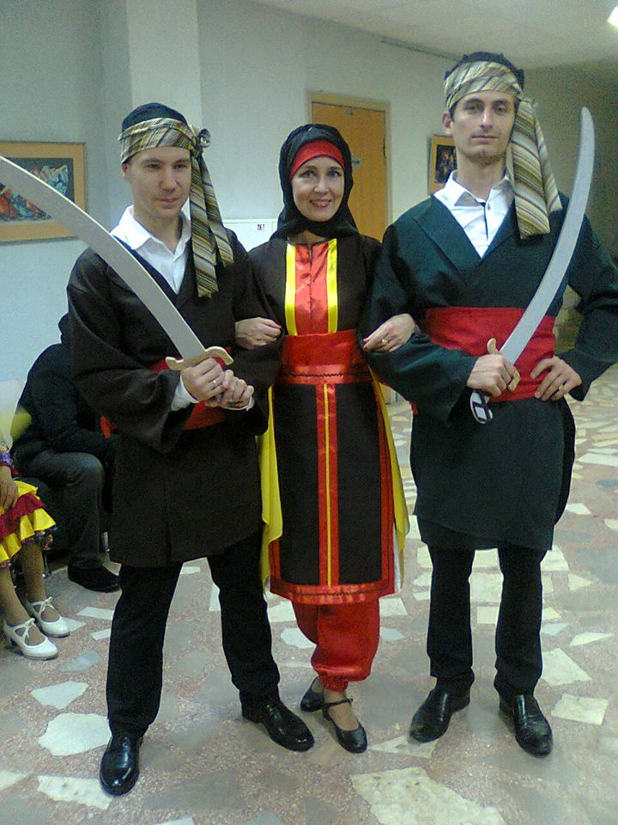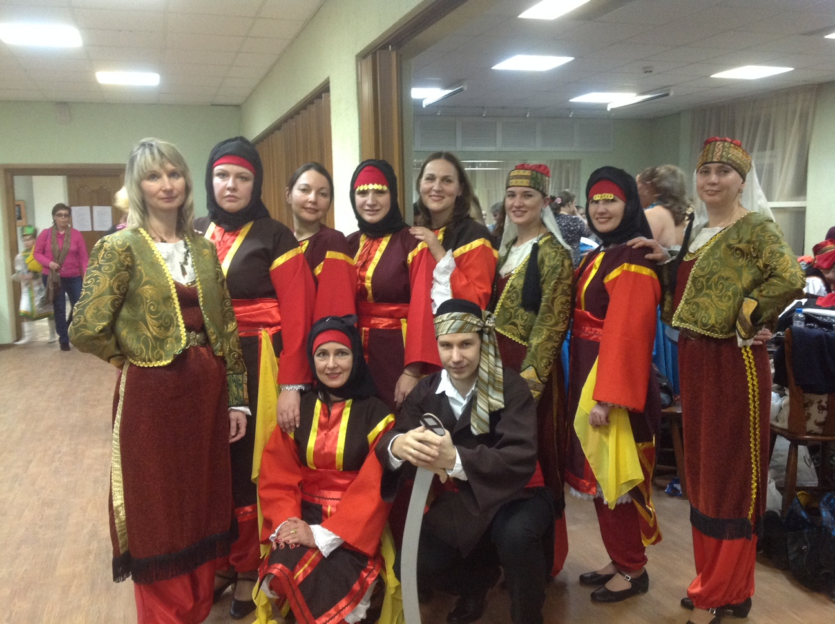

Μόσχα, 6 Μαρτίου 2015
Αγαπητοί φίλοι,

2/ Εορταστική συναυλία στα πλαίσια του 4ου Διεθνούς Φεστιβάλ Εθνικών Πολιτισμών «Globus»

Στις 21 Φεβρουαρίου 2015 το Χορευτικό συγκρότημα του Κέντρου Ελληνικού Πολιτισμού (Κ.Ε.Π.) με επικεφαλής την Τατιάνα Τσόρναγια συμμετείχε, μαζί με άλλα καλλιτεχνικά συγκροτήματα – εκπροσώπους πολιτισμών διαφόρων χωρών του πλανήτη μας, σε εορταστική συναυλία του 4ου Διεθνούς Φεστιβάλ Εθνικών Πολιτισμών «Globus». Πέραν του καλλιτεχνικού προγράμματος, το Χορευτικό συγκρότημα του Κ.Ε.Π. παρουσίασε μάθημα ελληνικών παραδοσιακών χορών σε μικρούς και μεγάλους, που έγινε αποδεκτό από το κοινό με μεγάλη ανταπόκριση. Οι διοργανωτές του Φεστιβάλ, με τους οποίους έχουμε συνεργασθεί στο παρελθόν, εκφράστηκαν με τα καλύτερα λόγια για το έργο του Κ.Ε.Π. και του Χορευτικού του συγκροτήματος τόσο ως προς την υψηλή καλλιτεχνική του απόδοση όσο και ως προς τη συμβολή τους στην υπόθεση διαφύλαξης και διαιώνισης της εθνικής μας παράδοσης, ενώ μας απένειμαν τιμητικές πλάκες και κύπελλο. Κατά γενική ομολογία, η καλλιτεχνική βραδυά κύλησε σε μία εξαιρετικά ζεστή και φιλική ατμόσφαιρα.

Δραττόμεθα της ευκαιρίας και εκφράζουμε την ειλικρινή μας ευγνωμοσύνη και τα συγχαρητήριά μας του διοργανωτές του Φεστιβάλ, την Πρόεδρο και την Εκτελεστική Διευθύντρια, διακεκριμένους καλλιτέχνες της Ρωσίας, κυρίες Έλενα Αμπράμοβα και Λαρίσα Σιτόβα.

Με εκτίμηση

Δώρα Γιαννίτση,
διευθύντρια Κ.Ε.Π.

